任务目标

## 界面

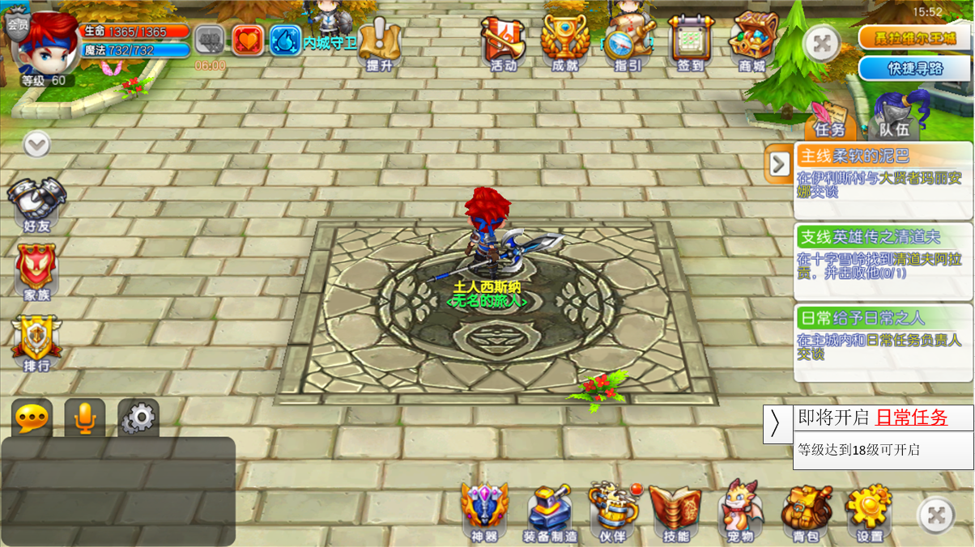

界面效果与上面的任务框图一致

显示下一个即将解锁的功能

下方显示功能开启条件

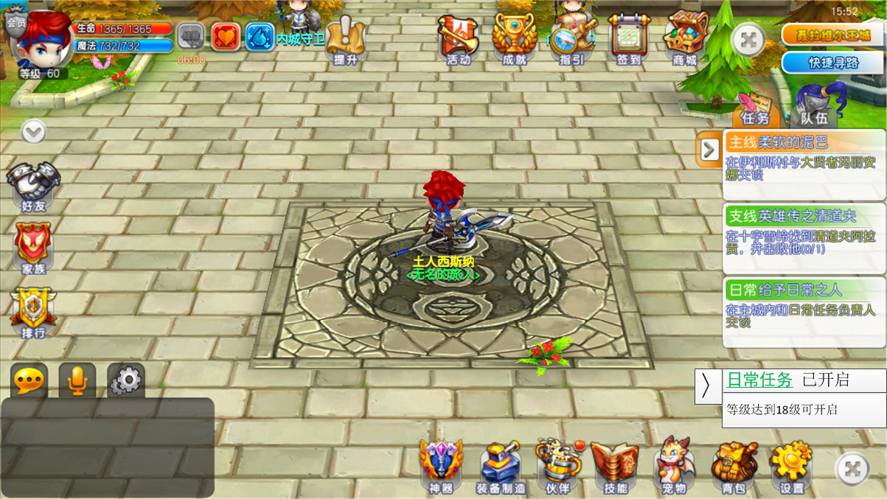

当前显示的功能解锁时，“日常任务”图标闪烁，玩家点击显示下一个解锁功能

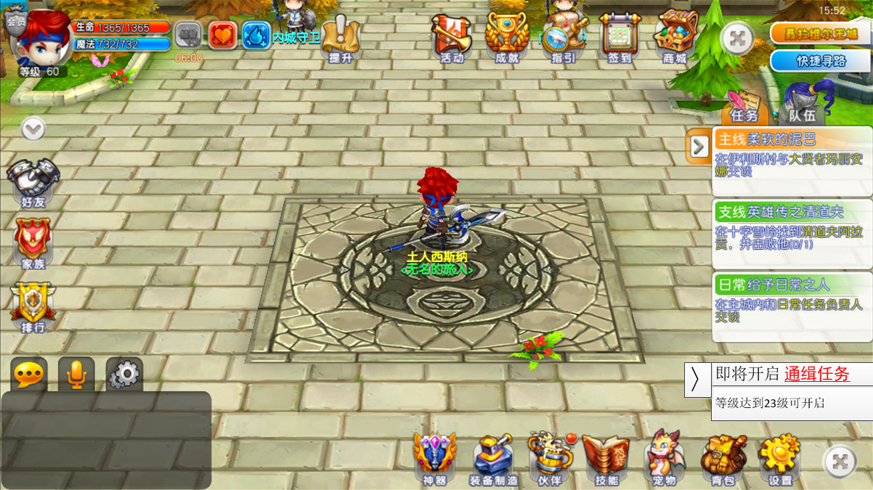

当前显示的功能未解锁时，玩家点击进入“任务目标”界面

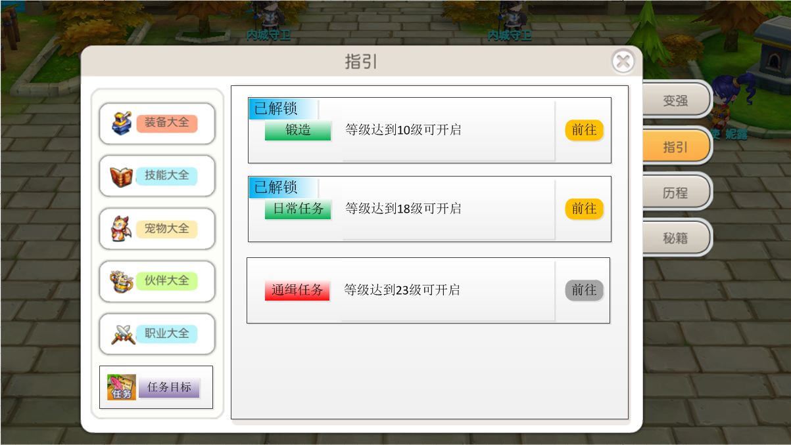

在“指引”界面中，玩家可以查看所有已解锁和未解锁的功能

点击“前往”可以打开界面或进行任务

未解锁的任务“前往”按钮为灰色且不能前往该功能

有些功能如捕捉宠物没有“前往”按钮

已解锁的功能和未解锁的功能的底色颜色显示不同

已解锁的功能左上角加入“已解锁”的标签

## 显示规则

一次只显示一个即将解锁的功能

当玩家新解锁的功能不是当前显示的功能时，显示新解锁的功能，图标闪烁，玩家点击后，显示之前未解锁的功能

## 表的结构

第一列是顺序（正常情况下玩家解锁功能的顺序），第二列是解锁的内容，第三列是解锁条件，第四列是打开已解锁的功能（能打开的）